муниципальное бюджетное общеобразовательное учреждение
средняя общеобразовательная школа с. Горячие Ключи
694534,Россия, Сахалинская область, Курильский район, с. Горячие Ключи, факс/телефон (842454) 97260
ОКПО 54545925 ОГРН 1036505200082ИНН/КПП 6511003771/651101001
Исх. № _____ от ___.12.2022 г.

ТЕХНИЧЕСКОЕ ЗАДАНИЕ
на комплектование биологической лаборатории
МБОУ СОШ с. Горячие Ключи
2021-2022 учебный год

№ п/п | Наименование | Количество, шт. | Описание, характеристики | Примерная стоимость, руб. | Фото
1 | Цифровая  лаборатория ReleonPoint по биологии | 1 | ReleonPoint «Био-1»  Датчик атмосферного давления (барометр) и температуры окружающей среды  Датчик освещенности  Датчик относительной влажности  Датчик температуры жидкости и газа  Датчик уровня шума  ReleonPoint «Био-2»  Датчик pH  Датчик влажности почвы  Датчик влажности почвы и воздуха  Датчик температуры окружающей среды  Датчик УФ излучения и окружающего света  Датчик углекислого газа  Датчик кислорода  Биология (24 работ)  ReleonLite  USB-флеш накопитель  Кабель-рулетка USB А-miniB  Краткое руководство  Флешпак с паспортами  Чемодан Releon | 109 335 | 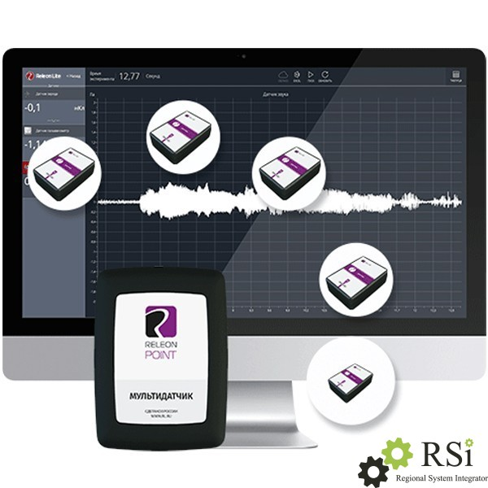
2 | Цифровая  лаборатория ReleonPoint по физиологии | 1 | ReleonPoint «Фил-1»  Датчик артериального давления  Датчик пульса  Датчик температуры тела  Датчик частоты дыхания  Датчик ЭКГ  ReleonPoint «Фил-2»  Датчик атмосферного давления (барометр) и температуры окружающей среды  Датчик освещенности  Датчик относительной влажности  Датчик температуры жидкости и газа  Датчик уровня шума  Датчик рН  Датчик УФ излучения  Физиология (30 работ)  ReleonLite  USB-флеш накопитель  Кабель-рулетка USB А-miniB  Краткое руководство  Флешпак с паспортами  Чемодан Releon | 107 985 | 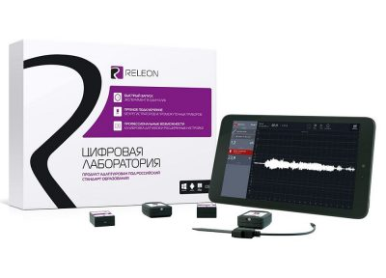
3 | Цифровая лаборатория ReleonPoint по экологии | 1 | ReleonPoint «Эко-1»  Датчик pH  Датчик атмосферного давления (барометр)  Датчик концентрации ионов  Датчик освещенности  Датчик относительной влажности  Датчик температуры  Датчик температуры окружающей среды  ReleonPoint «Ветер»  Датчик направления ветра (электронный компас)  Датчик скорости потока воздуха  Датчик температуры воздуха  ReleonPoint «Эко-2»  Датчик влажности почвы  Датчик температуры почвы  Датчик уровня шума  Датчик УФ излучения и окружающего света  Датчик электромагнитного излучения  ReleonPoint «Колориметр и турбидиметр»  Датчик колориметр  Датчик турбидиметр  Классические датчики  Датчик окиси углерода  Электрод ионов кальция и магния (жесткость воды)  Электрод сравнения  Экология (25 работ)  ReleonLite  USB-флеш накопитель  Кабель-рулетка USB А-miniB  Краткое руководство  Флешпак с паспортами  Чемодан Releon | 98 985 | 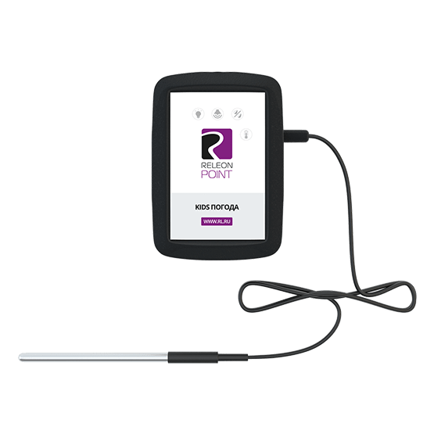
4 | Цифровая лаборатория ReleonPoint по географии | 1 | ReleonPoint «Гео-1»  Датчик атмосферного давления (барометр) и температуры окружающей среды  Датчик освещенности  Датчик относительной влажности  Датчик температуры жидкости и газа  Датчик уровня шума  ReleonPoint «Ветер»  Датчик направления ветра (электронный компас)  Датчик скорости потока воздуха  Датчик температуры воздуха  Классические датчики  Датчик УФ излучения  Датчик рН  Датчик углекислого газа  Датчик влажности почвы  География (20 работ)  ReleonLite  USB-флеш накопитель  Кабель-рулетка USB А-miniB  Краткое руководство  Флешпак с паспортами  Чемодан Releon | 114 735 | 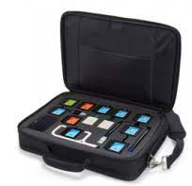
5 | МикроскопLevenhuk Rainbow 50L PLUS | 1 | Основные особенности:  Биологический микроскоп с увеличением от 64 до 1280 крат  Линза Барлоу 2x в комплекте  В линейке пять ярких цветов  Прочный и устойчивый металлический корпус  Нижняя и верхняя светодиодные подсветки  Набор для опытов с микроскопом в комплекте  Поставляется в удобном пластиковом кейсе  Комплектация:  Микроскоп  Объективы: 4х, 10х и 40хs  Окуляр WF16х  Линза Барлоу 2x  Предметный столик с зажимами  Диск с диафрагмами  Конденсор  Встроенные нижний и верхний осветители на светодиодах  Сетевой адаптер  Пластиковый кейс  Набор для опытов Levenhuk K50  Инструкция по эксплуатации и гарантийный талон  Набор для опытов Levenhuk K50:  Руководство «Интересный микроскоп. Изучаем микромир»  Пинцет  Инкубатор для артемии  Микротом  Флакон с дрожжами  Флакон со смолой для изготовления препаратов  Флакон с морской солью  Флакон с артемией (морским рачком)  5 готовых образцов и 5 чистых предметных стекол  Пипетка  Пылезащитный чехол | 18 990 | 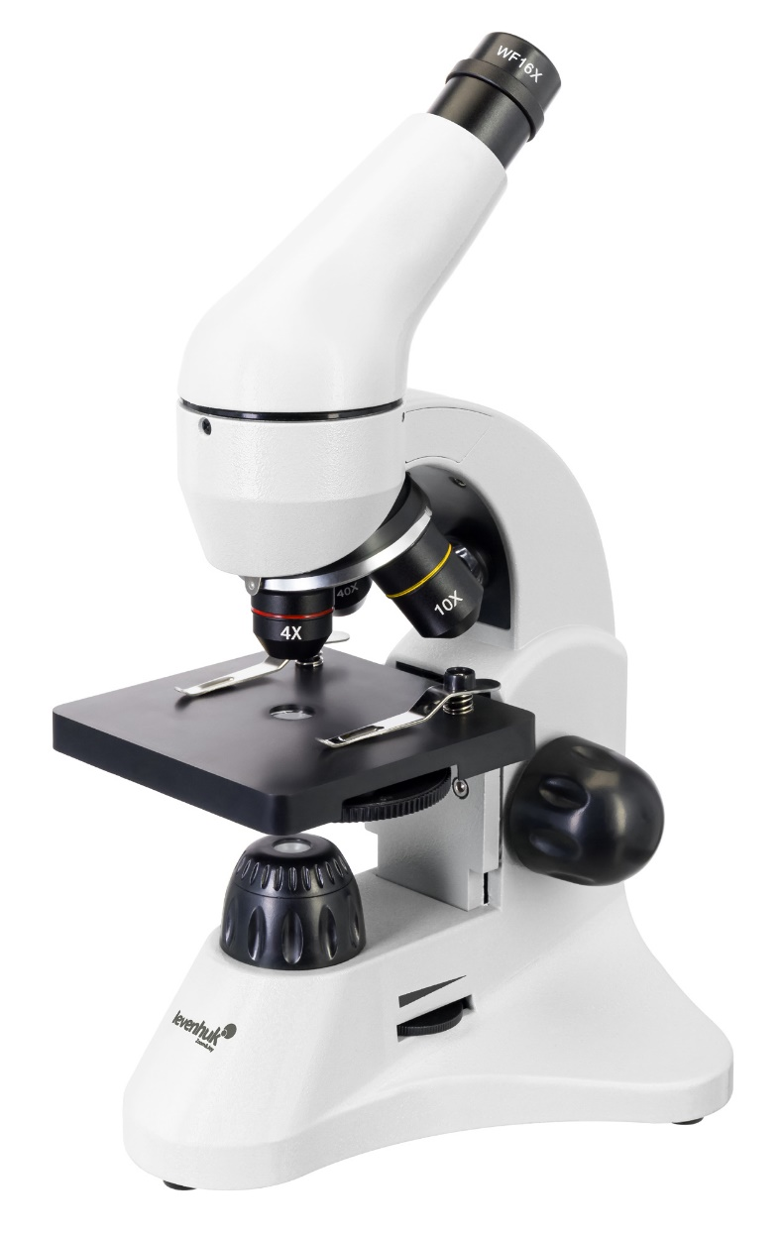
6 | Микроскоп LevenhukRainbowD50LPLUS, 2 Мпикс, Moonstone\Лунный камень | 1 | Основные особенности:  Цифровой микроскоп с увеличением от 64 до 1280 крат  Камера 2 Мпикс в комплекте  Линза Барлоу 2x в комплекте  Прочный и устойчивый металлический корпус  Нижняя и верхняя светодиодные подсветки  Набор для опытов с микроскопом в комплекте  Поставляется в удобном пластиковом кейсе  Комплектация:  Микроскоп  Объективы: 4х, 10х и 40хs  Окуляр WF16х  Линза Барлоу 2x  Предметный столик с зажимами  Диск с диафрагмами  Конденсор  Встроенные нижний и верхний осветители на светодиодах  Сетевой адаптер  Пластиковый кейс  Набор для опытов Levenhuk K50  Цифровая камера 2 Мпикс  ПО (программа Levenhuk)  USB-кабель  Инструкция по эксплуатации и гарантийный талон  Набор для опытов Levenhuk K50:  Руководство «Интересный микроскоп. Изучаем микромир»  Пинцет  Инкубатор для артемии  Микротом  Флакон с дрожжами  Флакон со смолой для изготовления препаратов  Флакон с морской солью  Флакон с артемией (морским рачком)  5 готовых образцов и 5 чистых предметных стекол  Пипетка  Пылезащитный чехол | 29 990 | 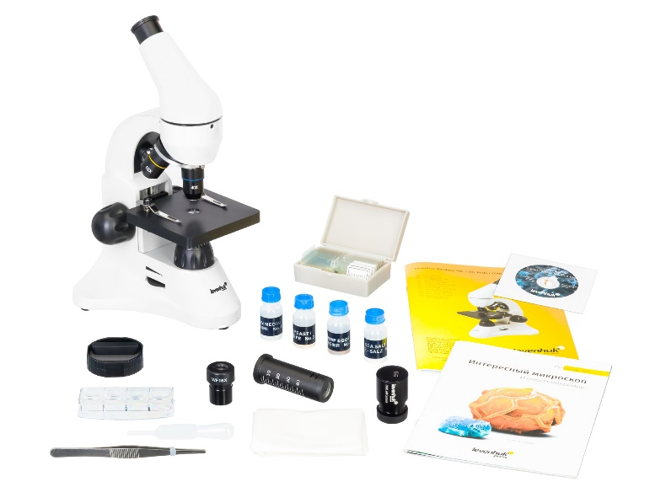
7 | Микроскоп цифровой LevenhukRainbowDM700 LCD | 1 | Основные особенности:  Диагональ встроенного экрана – 7 дюймов, возможность наклона  Цветное изображение, запись фото и видео в высоком разрешении  Светодиодная подсветка с регулировкой яркости  В комплекте готовые микропрепараты для проведения исследований  Беспроводной пульт управления дает доступ ко множеству функций микроскопа  Комплектация:  Микроскоп с ЖК-экраном  Предметный столик с зажимами и предметными стеклами  Инфракрасный пульт дистанционного управления  Готовые микропрепараты:  Крыло саранчи (Locust wing)  Крыло пчелы (Honeybee wing)  Ножка пчелы (Honeybee leg)  Микроскопическая водоросль (Laver)  Стебель сосны (Pine tree stem)  Стебель гвоздики (Carnation stem)  Перо канарейки (Canary feather)  Коровий волос (Cow hair)  Чешуя золотой рыбки (Goldfish scale)  Зерно картофельного крахмала (Potato starch)  Стебель кукурузы (Corn stem)  Кожица лука (Onion epidermis)  Кабель питания  Сетевой адаптер  Инструкция по эксплуатации и гарантийный талон | 22 990 | 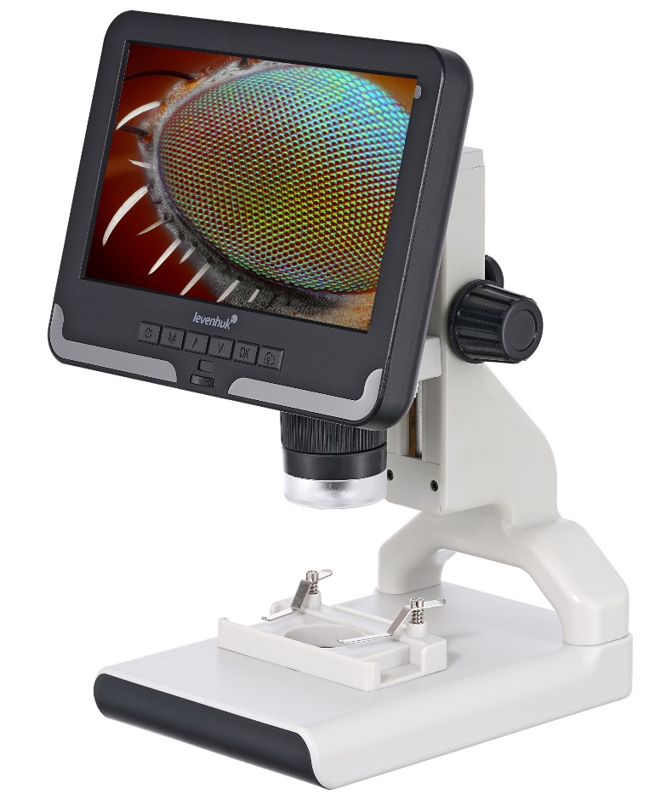
8 | Цифровая лаборатория по биологии для ученика расширенная комплектация | 1 | Датчик pH,  Датчик относительной влажности  Датчик температуры поверхности  Датчик силы (ручной динамометр)  Датчик артериального давления (тонометр)  Датчик давления газа,  Датчик беспроводной содержания O2,  Датчик частоты сердечных сокращений (пульсометр),  Датчик беспроводной ЭКГ,  Датчик температуры,  Датчик беспроводной содержания СО2,  Датчик беспроводной электрической проводимости (0 - 20 000 мкСм/cм),  Датчик оптической плотности (колориметр) (0 - 3 ед.),  Датчик частоты дыхательных движений ,  Беспроводной датчик давления газа  Беспроводной мультидатчик света и цвета (освещенность, УФ-A, УФ-B, RGB)  Беспроводной датчик ЧДД  Биокамера (объем 250 мл) | 434 920 | 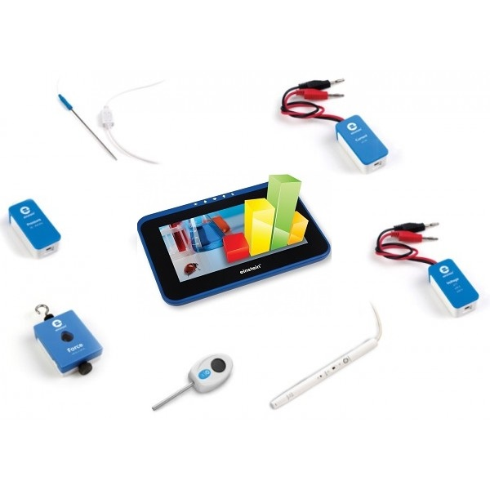
9 | Лаборатория цифровая по биологии для учителя | 1 | Комплектация:  Программное обеспечение AFS™ "Биология с компьютером в школе" (CD)/Программное обеспечение для проведения демонстрационного эксперимента  Устройство измерения и обработки данных (УИОД) с программным обеспечением и руководством пользователя  Система сбора данных AFS™  Кабель USB 2.0 к система сбора данных AFS™  Комплекс учебно-методических материалов:  "Биология с VERNIER" (книга)  "Физиология человека с VERNIER" (книга)  Учебно-методический комплекс AFS™. Биология (CD)  «Применение учебного оборудования. Видеоматериалы» (комплект из 2-х DVD)  Комплект датчиков:  Датчик pH  Датчик артериального давления (тонометр)  Датчик давления газа  Датчик силы (ручной динамометр)  Датчик содержания  Датчик содержания  Датчик температуры  Датчик температуры поверхности  Датчик частоты дыхательных движений,  Датчик частоты сердечных сокращений (пульсометр),  Датчик ЭКГ,  Датчик жизненной емкости легких (спирометр)  Датчик ускорения (акселерометр) высоких нагрузок  Биокамера (объем 2000 мл),  Биокамера (объем 250 мл). | 529 521 | 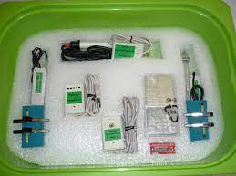
10 | Микроскоп цифровой Levenhuk D740T, 5,1 Мпикс, тринокулярный | 1 | Основные особенности:  Цифровая камера 5,1 Мпикс  Лабораторный микроскоп для исследований в светлом поле, включая метод масляной иммерсии  Поворотная на 360° бинокулярная насадка с углом наклона в 45°  Ахроматическая оптика для максимально реалистичного изображения  Предметный столик с координатным перемещением и препаратоводителем, точная и грубая фокусировка  Конденсор Аббе с ирисовой диафрагмой  Устойчивый металлический корпус облегченной конструкции  Светодиодная подсветка 3 Вт с регулировкой яркости  Питание от сети  Комплектация:  Стойка микроскопа с основанием  Тринокулярная насадка  Ахроматические объективы: 4x, 10x, 40xs, 100xs (масляный)  Окуляры (парные): WF10x и WFH20x  Светофильтры: синий, зеленый, желтый  Флакон с иммерсионным маслом  Цифровая камера 5 Мпикс  Адаптер для камеры  USB-кабель  Диск с программным обеспечением и драйверами  Пылезащитный чехол  Сетевой адаптер  Шестигранный ключ  Запасной предохранитель  Инструкция по эксплуатации и гарантийный талон | 99 990 | 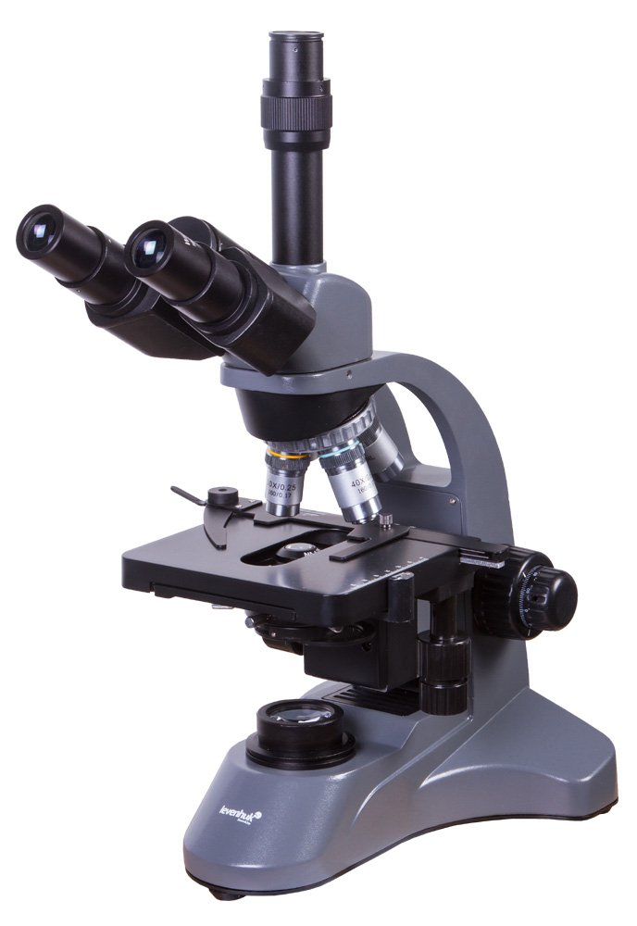
 |  |  | ИТОГО | 1 567 441

Директор школы /Н.В. Нажиткова/

